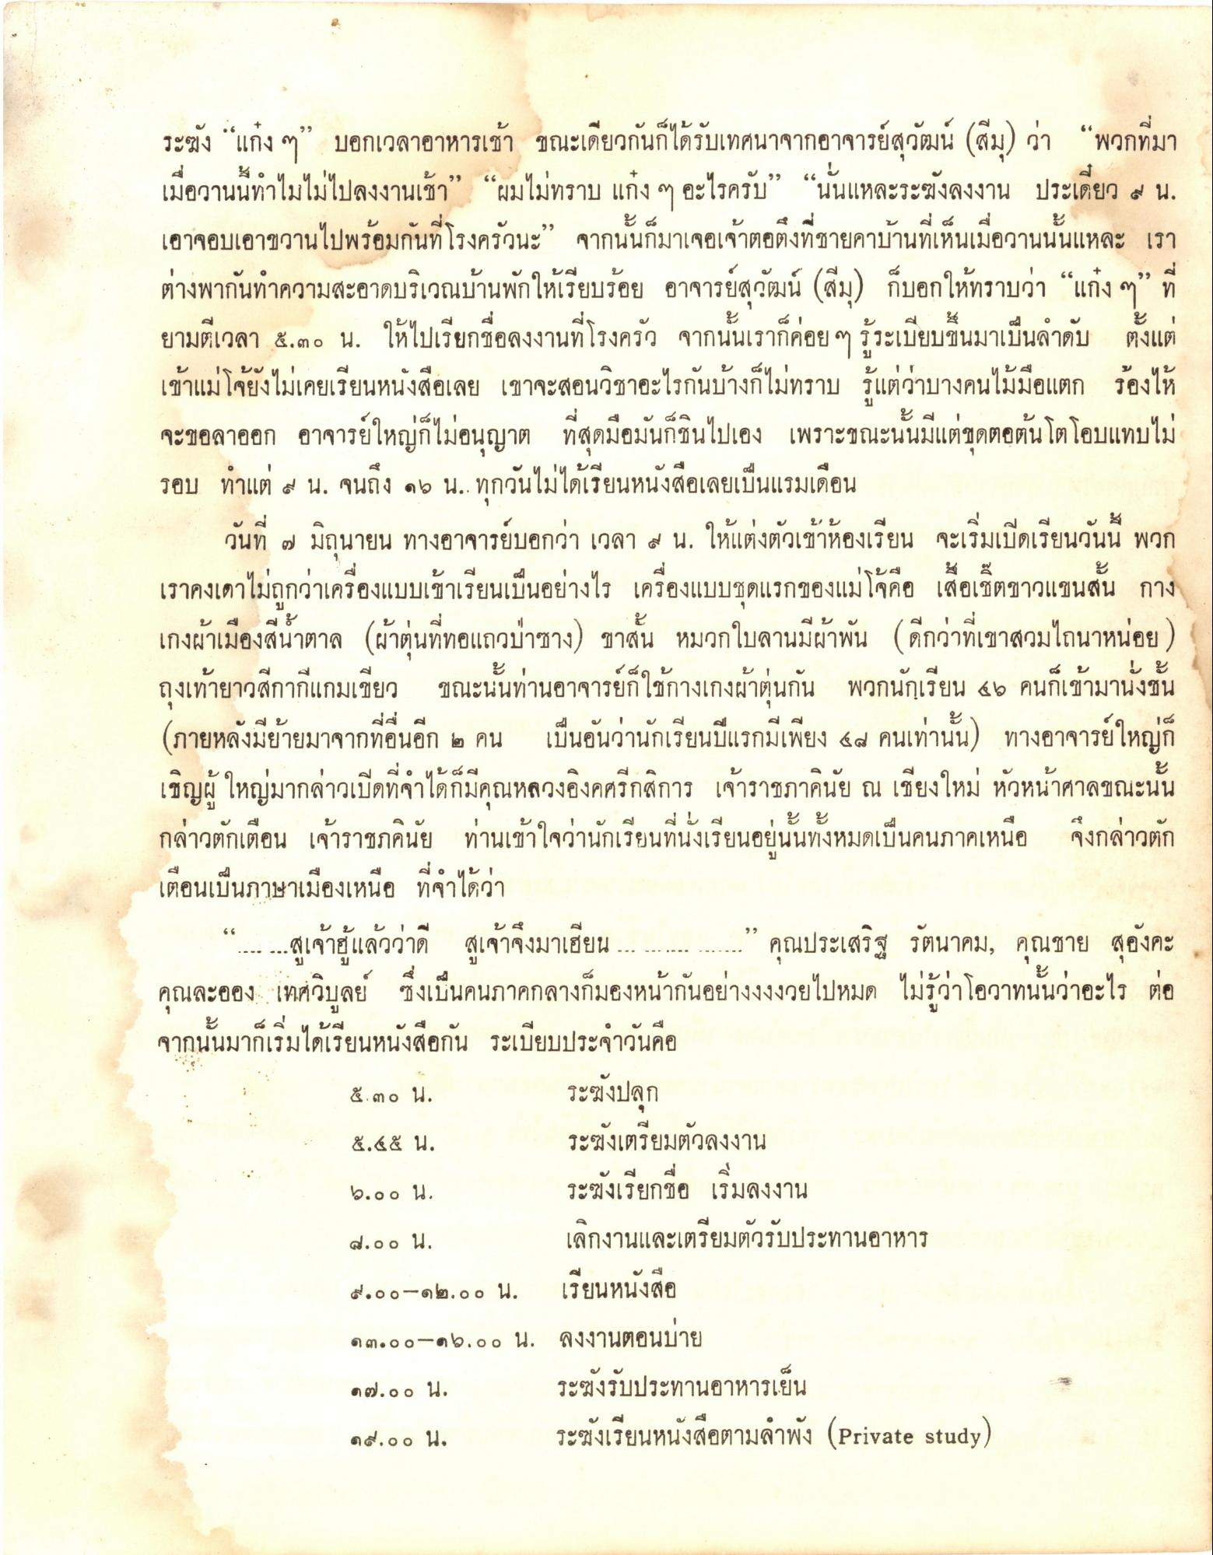
ระฆัง “แก่ง ๆ” บอกเวลาอาหารเช้า ขณะเดียวกันก็ได้รับเทศนาจากอาจารย์สุวัฒน์ (สีม) ว่า “พวกที่มา เมื่อวานนี้ทําไมไม่ไปลงงานเช้า” “ผมไม่ทราบ แก่ง ๆ อะไรครับ” “นั่นแหละระฆังลงงาน ประเดี่ยว 4 น. เอาจอบเอาขวานไปพร้อมกันที่โรงครัวนะ” จากนั้นก็มาเจอเจ้าตอถึงที่ชายคาบ้านที่เห็นเมื่อวานนั้นแหละ เรา ต่างพากันทําความสะอาดบริเวณบ้านพักให้เรียบร้อย อาจารย์สุวัฒน์ (สีม) ก็บอกให้ทราบว่า “แก๊ง ๆ ที่ ยามตีเวลา ๕.๓๐ น. ให้ไปเรียกชื่อลงงานที่โรงครัว จากนั้นเราก็ค่อย ๆ รู้ระเบียบขึ้นมาเป็นลาดับ ตั้งแต่
9
น
บ หน
บ 's wง เขาแม โจยงไมเคยเรียน
เ บ ๔n ! รกันบางก ไมทราบ
นงสอเลย เขาจะสอน
รแตการ
ไมมอแตก
แตก ของให้
จะขอลาออก อาจารย์ใหญ่ก็ไม่อนุญาต ที่สุดมือมันก็ชินไปเอง เพราะขณะนั้นมีแต่ชุดตอต้นโตโยบแทบไม่ รอบ ทําแต่ 4 น. จนถึง ๑๖ น. ทุกวันไม่ได้เรียนหนังสือเลยเป็นแรมเดือน
คนท ๗ มถุนายน ทางอาจาร
ด บ | 8 / บ ๕ น. ให้แต่งตวเขาหองเรียน จะเริ่มเปิดเรียนวนน พวก
เราคงเดาไม่ถูกว่าเครื่องแบบเข้าเรียนเป็นอย่างไร เครื่องแบบชุดแรกของแม่โจคือ เสื้อเชิ้ตขาวแขนสั้น กาง เกงผ้าเมืองสีน้ําตาล (ผ้าตุ่นที่ทอแถวป่าซาง) ขาสั้น หมวกใบลานมีผ้าพัน (ดีกว่าที่เขาสวมไถนาหน่อย) { ถุงเท้ายาวสีกากีแกมเขียว ขณะนั้นท่านอาจารย์ก็ใช้กางเกงผ้าอุ่นกัน พวกนักเรียน 46 คนที่เข้ามานั่งชั้น
เยมาจากทอนอก ๒ คน
เบนอนว่านกเรยนบแรกมเ
องคาจ
* SR Tนทานบ)
เชิญผู้ใหญ่มากล่าวเปิดที่จําได้ก็มีคุณหลวงอิงคศรีกสิการ เจ้าราชภาคินัย ณ เชียงใหม่ หัวหน้าศาลขณะนั้น
กลาง
ราชภคนย
ท
: ะ ะ าเรียนทนงเรียนอยนนทางหมดเบ
ภาคเหนอ
จงกลาวตก
เตือนเป็นภาษาเมืองเหนือ ที่จได้ว่า
“ สูเจ้าชู้แล้วว่าดี สูเจ้าจึงมาเฮียน " คุณประเสริฐ รัตนาคม, คุณชาย สุองคะ คุณละออง เทศวิบูลย์ ซึ่งเป็นคนภาคกลางก็มองหน้ากันอย่างงงงวยไปหมด ไม่รู้ว่าโอวาทนั้นว่าอะไร ต่อ
ะ 4 - ห นส จากนนมากเริ่มใดเรียนหนงสอกน ระเ
ะจาวนคอ
๕.๓ ๐ น.
๕.๔๕ น.
๖.๐๐ น.
ระฆังปลุก ระฆังเตรียมตัวลงงาน ระฆังเรียกชื่อ เริ่มลงงาน เลิกงานและเตรียมตัวรับประทานอาหาร เรียนหนังสือ
๘.๐๐ น.
-๑๒.๐๐ น.
๑๓.๐๐-๑๖.๐๐ น. ลงงานตอนบาย
ค๗.๐๐ น.
ระฆังรับประทานอาหารเย็น
เป็น
๑๘.๐๐ น.
ระฆงเรียนหนงสอตาม
ivate study)

